Bügelparker 1060 mit 10 Einstellplätzen einseitig

WSM - Walter Solbach Metallbau

Eigenschaften

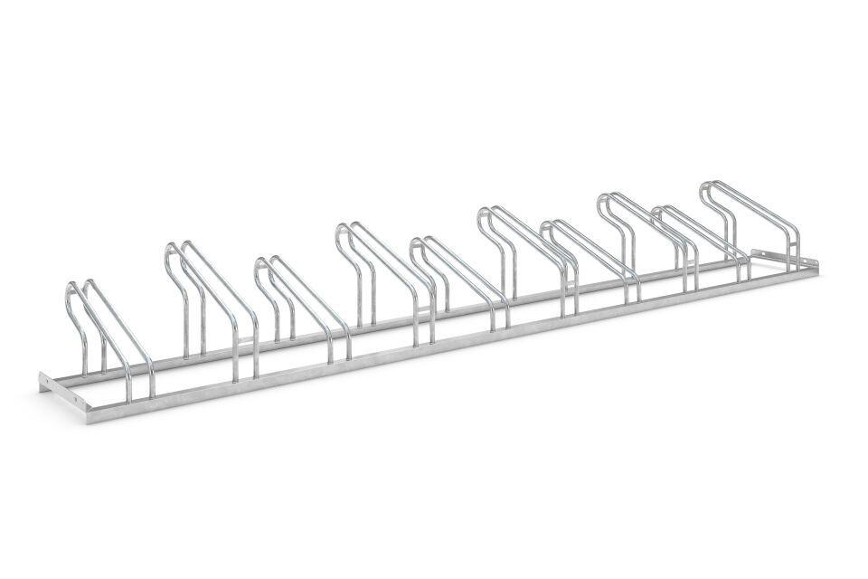

GTIN:

4250366513416

Farbton

metallfarben

Montageart

Freiaufstellung, Befestigung auf vorh. Fundamentrahmen

Oberfläche

feuerverzinkt

Werkstoff

Stahl

Breite (mm)

3.500,00

Höhe (mm)

405,00

Gewicht (kg)

33,00

Einparkart

Zum Einstellen

Einstellplätze

10

Seiten

Einseitig